**Indicação Nº 1308/2022**

CÂMARA MUNICIPAL DE ITAPEVI

**ENCAMINHA-SE**

05/04/2022

_______________________

**PRESIDENTE**



**Súmula:** Solicita providências do Executivo junto a Secretaria Municipal de Infraestrutura e Serviços Urbanos, aos cuidados do Sr. Marcos de Oliveira Anjos para que realize serviços de limpeza no córrego que fica entre a divisa de Itapevi com Jandira acesso pela Rua Sabia altura do nº45 Jd. Briquet**,** neste município.

**INDICO** à Mesa, na forma regimental vigente, que seja oficiado ao Excelentíssimo Igor Soares Prefeito Municipal, junto a Secretaria de Infraestrutura e Serviços Urbanos, para que realize serviços de limpeza no córrego localizado na divisa de Itapevi com Jandira acesso pela Rua Sabia nº45 Jd. Briquet, neste município.

**JUSTIFICATIVA**

**Senhor Presidente,**

**Senhores Vereadores,**

**Senhoras Vereadoras.**

Moradores do bairro solicitaram minha presença e em visita ao local e verifiquei que o córrego necessita de serviços de como, limpeza, alargamento, desobstrução, remoção de lixo e sedimentos e serviços de roçagem do mato.

Solicito também providências para dedetização, devido que os moradores reclamaram do mau cheiro e da proliferação de insetos e animais peçonhentos, (escorpiões, cobras, ratos e baratas) e inclusive do Aedes aegypti (mosquito do dengue).

Desta forma pedimos a esta nobre secretaria que inclua em seu cronograma o pedido supra.

Sem mais para o momento, renovo protestos da mais elevada estima e distinta consideração.

Sala das Sessões Bemvindo Moreira Nery, 29 de março de 2021.

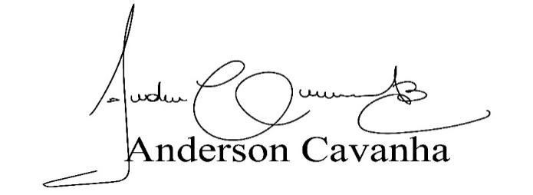 **(Bruxão Cavanha – PL)**

**Vereador**

